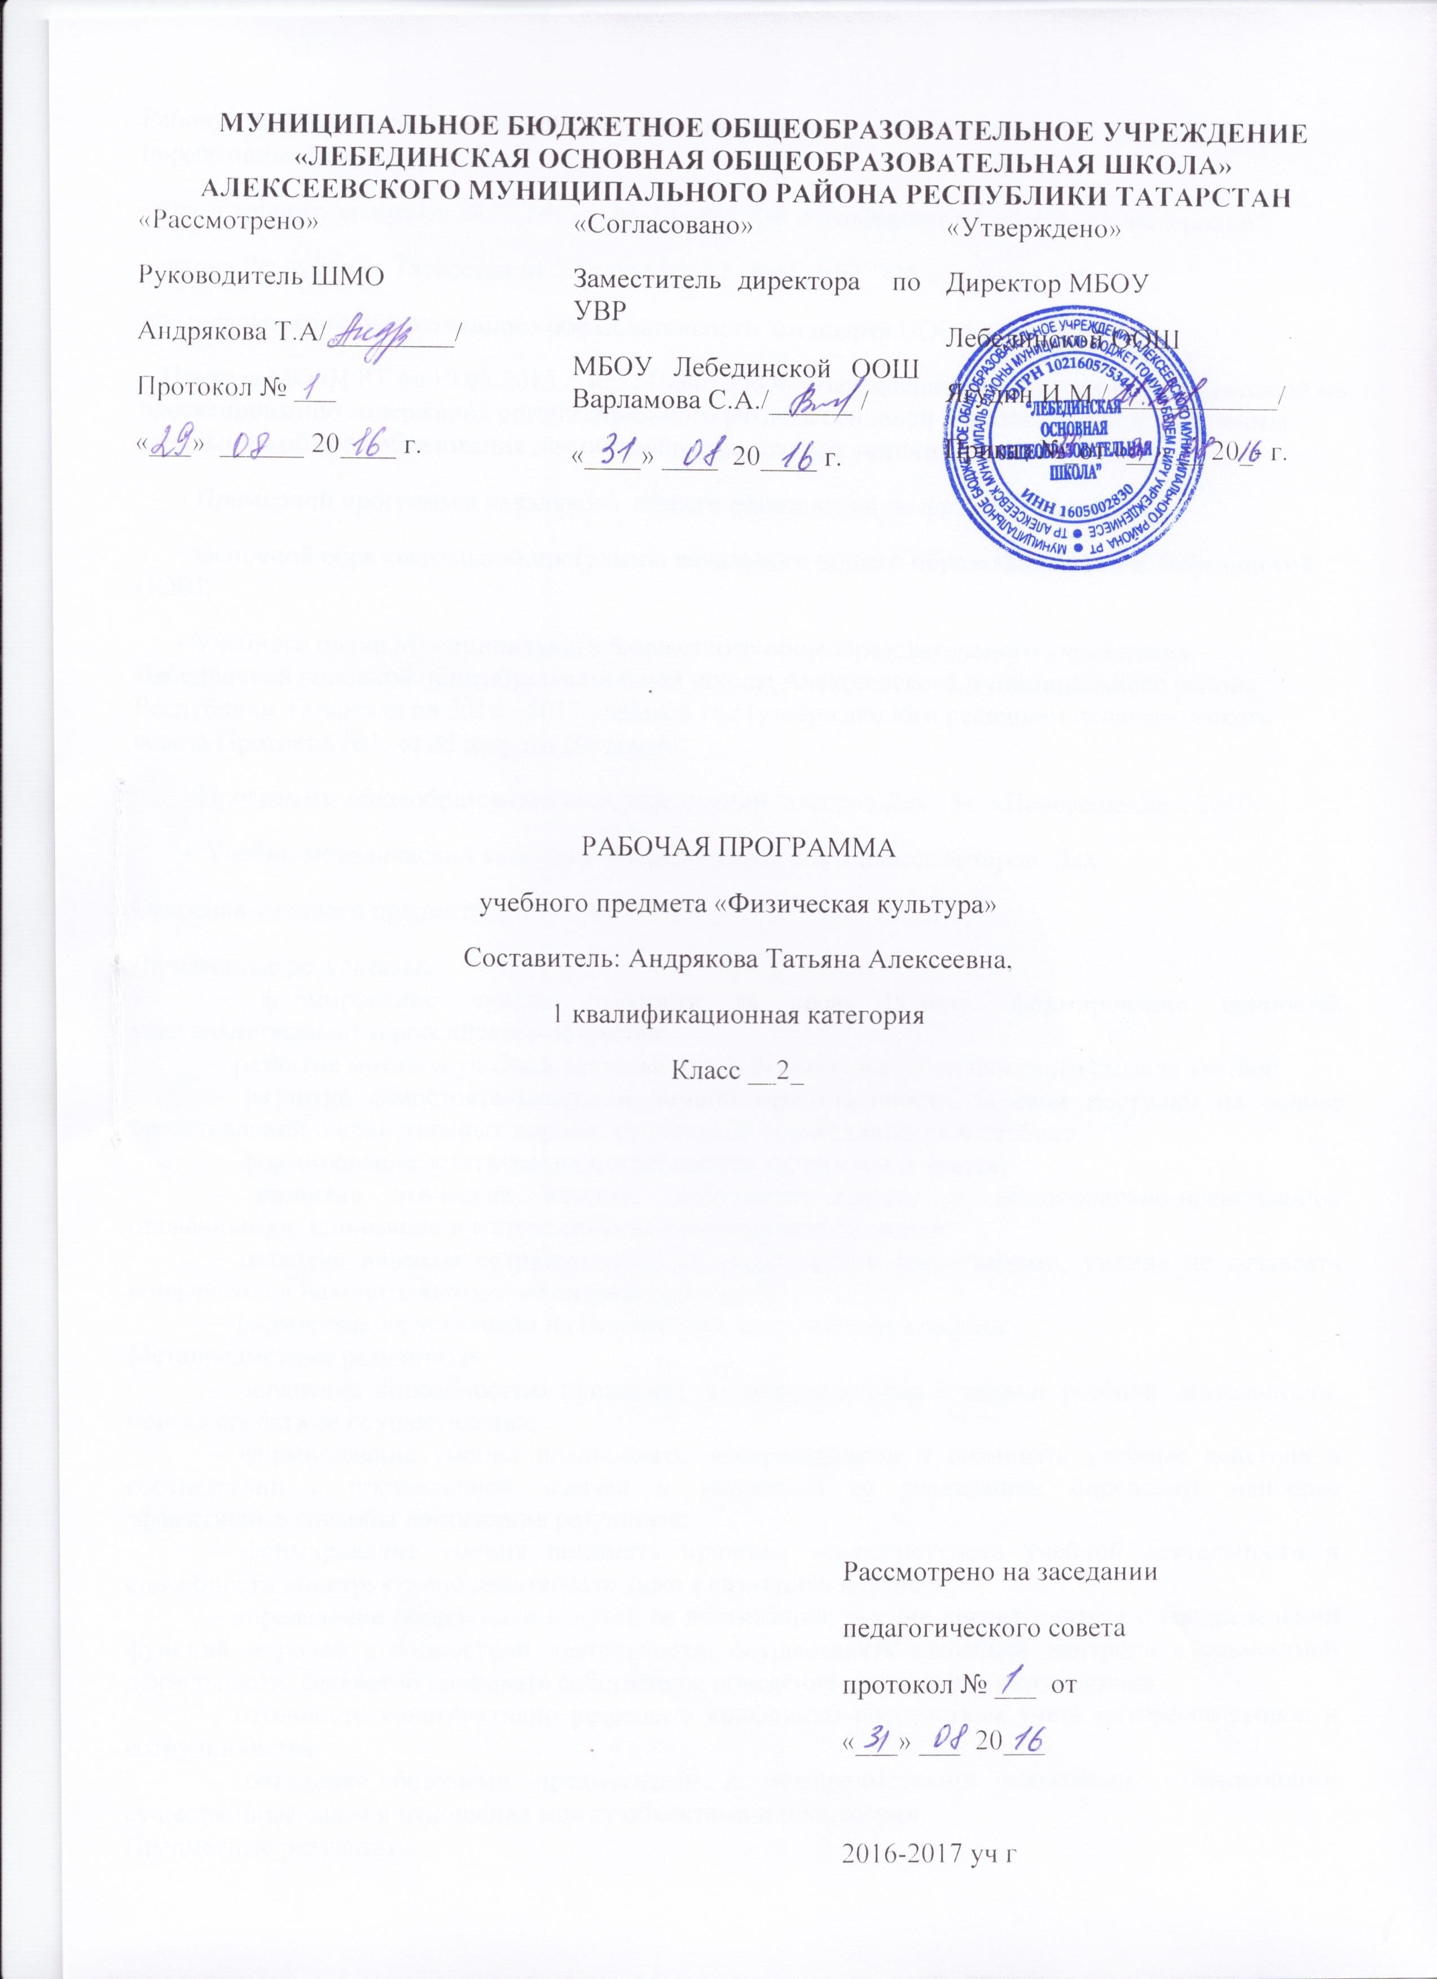

Рабочая программа по физической культуре для 2 класса составлена на основе следующих нормативных документов:
- Федерального закона от 29.12.2012 г. №-273 ФЗ "Об образовании в Российской Федерации":
- закона Республики Татарстан от 22 июля 2013 г. №68-3 РТ "Об образовании":
-Федерального государственного образовательного стандарта НОО (2010 г.),
- Приказа МОиН РТ от 19.08.2015 г. исх. 1054/15 «Об утверждении методических рекомендаций по проектированию содержания организационного раздела основной образовательной программы начального общего образования для общеобразовательных организаций РТ»:
- Примерной программы начального общего образования по физической культуре
- Основной образовательной программы начального общего образования МБОУ Лебединской ООШ;
- Учебного плана Муниципального бюджетного общеобразовательного учреждения Лебединской основной общеобразовательной школы Алексеевского муниципального района Республики Татарстан на 2016 - 2017 учебный год (утвержденного решением педагогического совета Протокол №1. от 31 августа 2016года);
- Программы общеобразовательных учреждений авторов Лях . М.:»Просвещение», 2010.
- Учебно-методический комплект «Перспектива» для 2 класса авторов Лях.
Освоения учебного предмета
Личностные результаты:
– формирование чувства гордости за свою Родину, формирование ценностей многонационального российского общества;
– развитие мотивов учебной деятельности и формирование личностного смысла учения;
– развитие самостоятельности и личной ответственности за свои поступки на основе представлений о нравственных нормах, социальной справедливости и свободе;
– формирование эстетических потребностей, ценностей и чувств;
– развитие этических качеств, доброжелательности и эмоционально-нравственной отзывчивости, понимания и сопереживания чувствам других людей;
– развитие навыков сотрудничества со взрослыми и сверстниками, умения не создавать конфликтов и находить выходы из спорных ситуаций;
– формирование установки на безопасный, здоровый образ жизни;
Метапредметные результаты:
– овладение способностью принимать и сохранять цели и задачи учебной деятельности, поиска средств ее осуществления;
– формирование умения планировать, контролировать и оценивать учебные действия в соответствии с поставленной задачей и условиями ее реализации; определять наиболее эффективные способы достижения результата;
– формирование умения понимать причины успеха/неуспеха учебной деятельности и способности конструктивно действовать даже в ситуациях неуспеха;
– определение общей цели и путей ее достижения; умение договариваться о распределении функций и ролей в совместной деятельности; осуществлять взаимный контроль в совместной деятельности, адекватно оценивать собственное поведение и поведение окружающих;
– готовность конструктивно разрешать конфликты посредством учета интересов сторон и сотрудничества;
– овладение базовыми предметными и межпредметными понятиями, отражающими существенные связи и отношения между объектами и процессами.
Предметные результаты:
– формирование первоначальных представлений о значении физической культуры для укрепления здоровья человека (физического, социального и психологического), о ее позитивном влиянии на развитие человека (физическое, интеллектуальное, эмоциональное, социальное), о физической культуре и здоровье как факторах успешной учебы и социализации;
– овладение умениями организовать здоровьесберегающую жизнедеятельность (режим дня, утренняя зарядка, оздоровительные мероприятия, подвижные игры и т.д.);
– формирование навыка систематического наблюдения за своим физическим состоянием, величиной физических нагрузок, данными мониторинга здоровья (длины и массы тела и др.), показателями основных физических качеств (силы, быстроты, выносливости, координации, гибкости)
– взаимодействие со сверстниками по правилам проведения подвижных игр и соревнований;
– выполнение простейших акробатических и гимнастических комбинаций на высоком качественном уровне, характеристика признаков техничного исполнения;
– выполнение технических действий из базовых видов спорта, применение их в игровой и соревновательной деятельности.

Содержание программы
№ | Вид программного материала | Количество часов
1 | Теоретические сведения
 | Основы знаний о физической культуре. | В процессе урока
2 | Практические действия
2.1 | Легкоатлетические упражнения. | 18
2.2 | Гимнастика с элементами акробатики. | 18
2.3 | Лыжная подготовка. | 18
2.4 | Спортивные игры: Футбол | 12
2.5 | Баскетбол | 18
2.6 | Волейбол | 18
 | Всего часов | 102

Уровень физической подготовленности (см. табл. 2).

Контрольные упражнения | Уровень
Контрольные упражнения | высокий | средний | низкий | высокий | средний | низкий
Контрольные упражнения | Мальчики |  |  | Девочки
Подтягивание на низкой перекладине из виса лежа, кол-во раз | 14 – 16 | 8 – 13 | 5 – 7 | 13 – 15 | 8 – 12 | 5 – 7
Прыжок в длину с места, см | 143 – 150 | 128 – 142 | 119 – 127 | 136 – 146 | 118 – 135 | 108 – 117
Наклон вперед, не сгибая ног в коленях | Коснуться лбом колен | Коснуться ладонями пола | Коснуться пальцами пола | Коснуться лбом колен | Коснуться ладонями пола | Коснуться пальцами пола
Бег 30 м с высокого старта, с | 6,0 – 5,8 | 6,7 – 6,1 | 7,0 – 6,8 | 6,2 – 6,0 | 6,7 – 6,3 | 7,0 – 6,8
Бег 1000 м | Без учета времени

Календарно-тематическое планирование по физической культуре во 2 классе
№ | Тема урока | Дата пров
1-3 | Правила техники безопасности на уроках физической культуры. Беговые упражнения: бег с ускорением, челночный бег
4-7 | Прыжковые упражнения: на одной ноге и на двух ногах на месте и с продвижением; прыжки в длину; прыжки в высоту; спрыгивание и запрыгивание
8-9 | Броски большого мяча(1 кг) на дальность разными способами
10-11 | Метание малого мяча на дальность
12-14 | Т.Б во время занятий. Изучение стойки и перемещения футболиста. Подвижные игры для освоения игры в футбол. Как возникли первые соревнования
15-17 | Технические приёмы игры в футбол. Изучение ведения мяча, отбор мяча. Комбинация из основных элементов игры в футбол
18-20 | Подвижные игры для освоения игры в баскетбол. Как появились игры с мячом
21-22 | Специальные передвижения без мяча
23-24 | Передвижения приставными шагами правым и левым боком, бегом спиной вперёд
25-26 | Остановка в шаге и прыжком
27-29 | Ведение мяча стоя на месте
30-32 | Ведение мяча с продвижением вперёд по прямой линии и по дуге
33-35 | Броски мяча в корзину
36 | Т.Б на уроках гимнастики. Техника выполнения ранее разученных строевых упражнений
37 | Повороты кругом переступанием и по ориентирам по команде «Кругом!»
38 | Перестроение из шеренги в две шеренги по ориентирам
39 | Передвижение в колонне с разной дистанцией и различным темпом
40 | Фигурная маршировка
41 | Акробатические упражнения. Стойка на лопатках, согнув ноги
42 | Стойка на лопатках, выпрямив ноги
43 | Полу переворот назад из стойки на лопатках в стойку на коленях
44 | Кувырок вперёд в группировке
45 | Правила Т.Б при выполнении гимнастических упражнений на низкой перекладине
46-47 | Вис на согнутых руках. Вис стоя спереди, сзади. Вис завесом одной и вис завесом двумя
48 | Упражнения на гимнастической стенке
49-51 | Преодоление полосы препятствий. Горизонтальное передвижение по гимнастической стенке. Перелезание через гимнастическую скамейку. Ползание по-пластунски ногами вперёд.
52-53 | Акробатические комбинации
54 | Игры и занятия в зимнее время года. Т.б. Как правильно одеваться для зимних прогулок
55-56 | Катание на санках. Техника спуска с пологих гор с помощью игровых упражнений
57-58 | Лыжные гонки. Передвижение на лыжах двухшажным попеременным ходом
59 | Скользящий ход (повторение материала 1 класса)
60 | Передвижение на лыжах двухшажным попеременным ходом в режиме умеренной интенсивности (дистанция 500 м)
61-62 | Спуск с гор в основной стойке с пологого склона
63-64 | Торможение способом падения на бок
65-66 | Торможение «плугом»
67-68 | Подъём «лесенкой»
69 | Эстафеты в передвижении на лыжах
70-71 | Подвижные игры на свежем воздухе
72 | Т.Б во время занятий. Стойка игрока. Передвижения в стойке
73-74 | Передвижения в стойке. Передача мяча двумя руками сверху вперед. Как зародились Олимпийские игры
75-76 | Подбрасывание мяча на заданную высоту
77-78 | Прямая подача мяча способом снизу
79-80 | Подача мяча способом сбоку
81-82 | Стойка игрока. Передвижения в стойке. Передача мяча двумя руками сверху над собой и вперед.
83-84 | Стойка игрока. Передвижения в стойке. Передача мяча двумя руками сверху на месте и после передачи вперед
85-87 | Прием мяча снизу двумя руками над собой и на сетку. Эстафеты. Игра в мини-волейбол
88-89 | Передвижения в стойке. Передача мяча двумя руками сверху в парах
90 | Правила ТБ на уроках футбола. Удары по неподвижному мячу внутренней частью стопы
91-92 | Остановка катящегося мяча внутренней стороной стопы
93-95 | Ведение мяча внутренней и внешней частью подъёма по прямой линии и дуге, «змейкой» между стойками. Игра в мини-футбол. Плавание (теория, имитация): вхождение в воду, упражнения на всплывание; упражнения на согласование работы рук и ног
96 | Бег в равномерном темпе (500м). ОРУ. Специальные беговые упражнения. Подвижные игры разных народов
97 | Высокий старт (до 10-12 м), бег с ускорением (20-30 м). Встречная эстафета
98 | Бег с ускорением (20-30 м), бег по дистанции
99 | Бег на результат (30 м).
100 | Прыжок в высоту с 5-7 беговых шагов способом«перешагивание»  (подбор разбега и отталкивание)
101-102 | Метание теннисного мяча на дальность. Специальные беговые упражнения. ОРУ в движении

